ワークシート集
初級家事セラピスト養成講座
一般社団法人 辰巳渚の家事塾
初級家事セラピスト養成講座
オリエンテーション
あなたが家事塾の講座「初級家事セラピスト養成講座」を受講しようと思った理由は何ですか。

あなたはどんな暮らしがしたいと思っていますか。

ほかの受講生のことも記しておきましょう

「物」とは何か
私たちの暮らしにある「物」とは、私たちにとって、何なのでしょうか。定義してください。

（家事塾の定義）

近年、「捨てる」や「断捨離」「ミニマリスト」など、物に関わるキーワードがメディアでも暮らしの中でも取り上げられています。そのような現象が起きているのは、どういう理由からでしょうか。あなたが思うことを記しておきましょう

ワークシート：暮らしのなかの物の流れ
の環

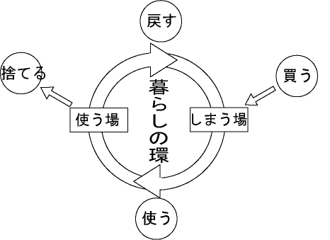

＊図中にも記入してください
しまう場 |  | 使う時
使う場 |  | 戻す時
捨てる基準
買う基準
循環のサイクル

捨てられないのはなぜだろう
あなたが「捨てたいけれど捨てられないもの」はありますか？

捨てたいと思う気持ちがあるのはどうしてですか？

どうして捨てられないのでしょうか？

これらをグループの人に発表しましょう。

捨てるためのステップ
使える
使えない
捨てる
使う
わからない
使わない
捨てる
しまう
使い切った？
多すぎない？
好き？
捨てる

実習ワーク：実際に手を動かしてみよう。

「捨てる」ための考え方10カ条＋1条

第一条 とりあえず取っておくは禁句
第二条 仮にはだめ 今決める
第三条 いつかなんてこない
第四条 他人のとっても便利は私のじゃま
第五条 聖域をつくらない
第六条 持っているモノはどんどん使う
第七条 収納法・整理法で解決しようとしない
第八条 これは捨てられるのでは、と考えてみる
第九条 しまった！を恐れない
第十条 完璧を目指さない

第十一条 もったいないで封印しない

あなたにとって最も有効な呪文は何ですか。

「捨てる」ためのテクニック10カ条

第一条 見ないで捨てる
第二条 その場で捨てる
第三条 一定量を超えたら捨てる
第四条 一定期間を過ぎたら捨てる
第五条 定期的に捨てる
第六条 使いきらなくても捨てる
第七条 捨てる基準を決める
第八条 捨て場所をたくさんつくる
第九条 小さなところから始めてみる
第十条 誰が捨てるのか役割分担を決める
あなたにとって最も有効な呪文は何ですか。

あなたが「これがわたしだ！」と思える「モノ」は何ですか？
私のモノ傾向（家事塾問診シート）
（１）これからの質問に対して、○・×で答えてください。
捨てる |  |  | 買う |  |  | 定量
1 |  |  | 1 |  |  | 1
2 |  |  | 2 |  |  | 2
3 |  |  | 3 |  |  | 3
4 |  |  | 4 |  |  | 4
5 |  |  | 5 |  |  | 5
6 |  |  | 6 |  |  | 6
7 |  |  | 7 |  |  | 7
×の合計 |  |  | ×の合計 |  |  | ×の合計

定位置 |  |  | 元に戻す |  |  | 使う・まわす
1 |  |  | 1 |  |  | 1
2 |  |  | 2 |  |  | 2
3 |  |  | 3 |  |  | 3
4 |  |  | 4 |  |  | 4
5 |  |  | 5 |  |  | 5
6 |  |  | 6 |  |  | 6
7 |  |  | 7 |  |  | 7
×の合計 |  |  | ×の合計 |  |  | ×の合計

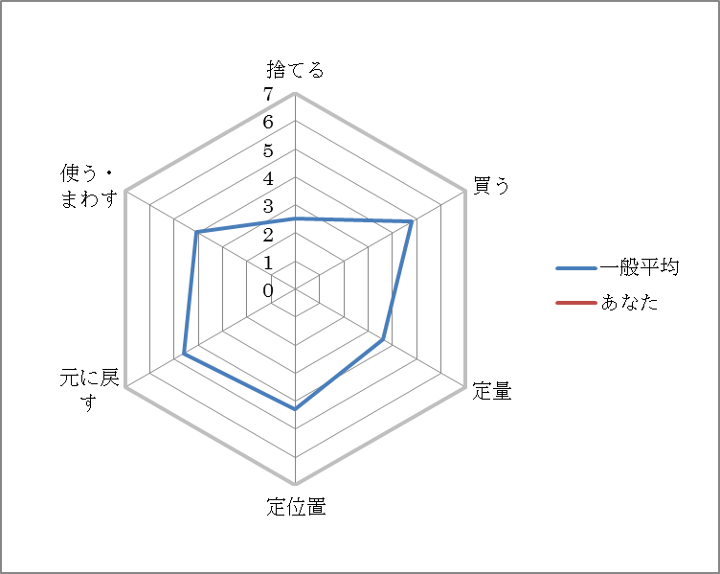
（２）回答結果の数値を下のグラフに記入します。

（３）問診シートをやってみて気づいたことをメモしておきましょう。
初級家事セラピスト認定レポート（30分）
受講日 | 年 月 日
お名前
講師

１．改めて、あなたにとって、「モノ」とはなんですか？

２．暮らしの環の考え方を聞いて、どう感じましたか？
また、あなたはこれからの暮らしの環の、どの点に注意をして生活していこうと思いますか？

３．今日から家で、あなたが実践することを宣言してください。

- 終了後にデータでご提出ください。（画像もしくはPDFでお願いします。）
宛先は講師の指示に従って下さい。認定結果は後日郵送にてお送りいたします。

